Колониальная атмосфера Кении от &Beyond

Даты тура: до 31.12.2025
Страна: Кения
Маршрут: Найроби - Лайкипиа - Масаи Мара - Тсаво
Стоимость тура: от 19551 $

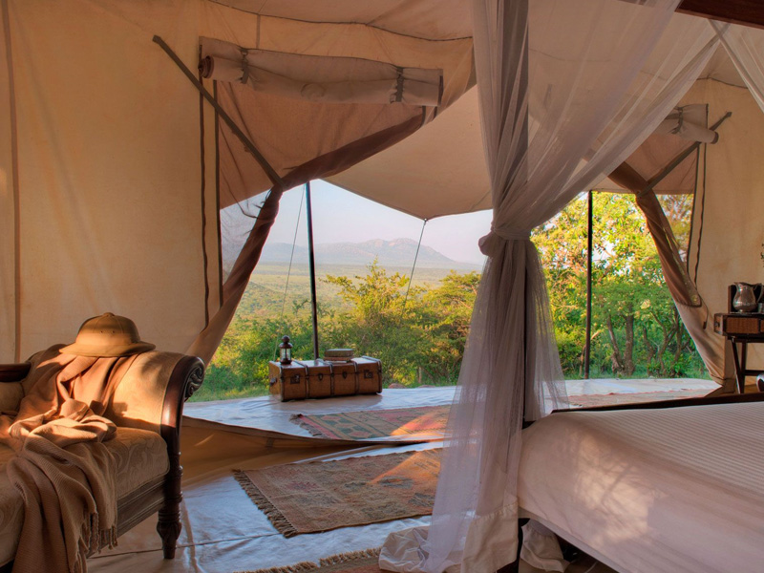

Описание тура
День 1: Прилет в Найроби. Трансфер и размещение в отеле.
По прилету в аэропорт JKIA Вас встретит представитель компании &Beyond, который поможет в прохождении пасспортного контроля и получении багажа.  Трансфер на винтажном автомобиле 1928 года International SS Motor Truck, которым управлял Роберт Редфорд в фильме "Из Африки". | 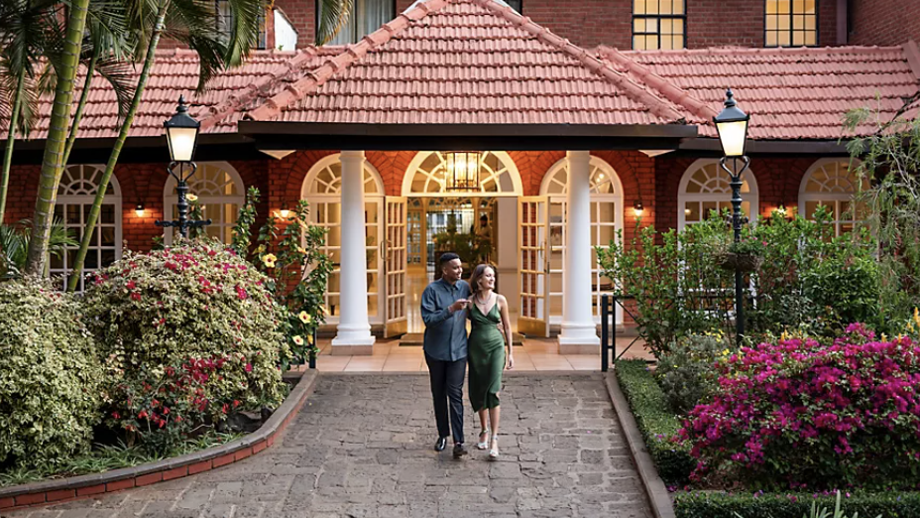

Размещение в историческом отеле, в котором останавливались: Эрнест Хемингуэй, Карен Бликсен, Баден-Пауэл и Финч Хаттон. По прибытии Вас ждет собственный экземпляр письменного повествования истории отеля "Книга Норфолка".
Свободное время для отдыха.
Проживание: Fairmont Norfolk Hotel
Питание: Только завтрак

День 2: Перелет в Лайкипиа. Проживание в лодже Lewa Downs Wilderness. Акстивности лоджа.
Завтрак.  Выезжая из отеля и отправляясь на сафари Вы повторяете начало сафари Теодора Рузвельта в 1909 году. | 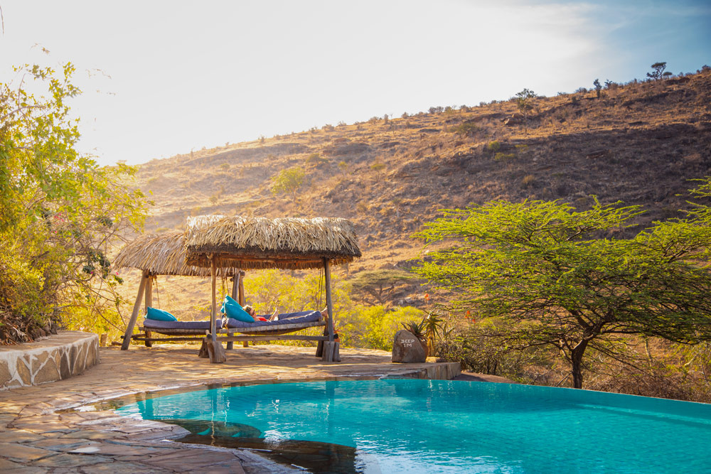

Трансфер в аэропорт. Перелет в Лайкипиа. Плато Лайкипиа славится крупной популяцией слонов и черных носорогов.
Трансфер и размещение в лодже.
Ваше проживание в роскошном лодже Lewa Downs Wilderness включает в себя: пешие сафари по окрестностям в сопровождении квалифицированного гида-натуралиста и рейнджера, утреннее и вечернее сафари на машине лоджа, прогулки на лошадях и верблюдах, посещение деревень местных племен (входной билет оплачивается на месте) и другие активности, расписание которых Вам предоставит менеджер по прибытии в лодж.
Проживание: Lewa Downs Wilderness
Питание: Все включено

День 3: Проживание в Lewa Wilderness. Активности лоджа.
Во время Вашего проживания в роскошном Lewa Wilderness Вы можете:  совершить полет на вертолете к озеру Рутунду, где для Вас будет накрыт завтрак с шампанским в том самом месте, где принц Вильям сделал предложение Кейт Мидлтон. Также здесь превосходные возможности для любителей рыбалки (начало экскурсии в 07.00 и возвращение в лодж к обеду).  посетить деревню Масаев в Нгвеси, поддержку которой оказывает Ваш лодж. | 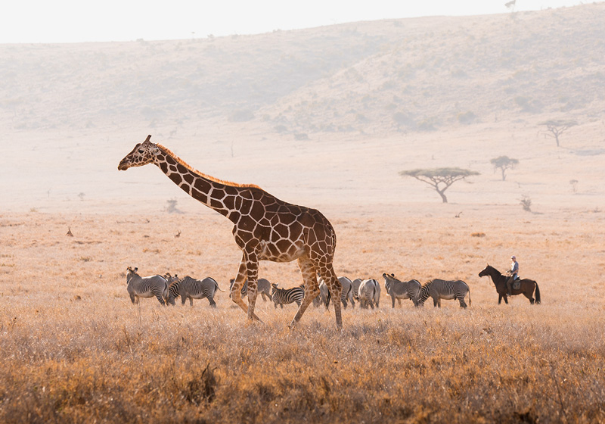

отправиться на сафари, во время которого Вы увидите множество диких африканских животных.
отправиться на прогулку для наблюдения за птицами по садам, окружающим лодж.
совершить пешее сафари вдоль берега реки или по холмам в окрестностях.
совершить сафари на верблюде.
совершить 3-минутный полет на биплане над саванной.
Все экскурсии согласуются с менеджером лоджа по прибытии.
Проживание: Lewa Downs Wilderness
Питание: Все включено

День 4: Проживание в Lewa Wilderness. Активности лоджа.
Во время Вашего проживания в роскошном Lewa Wilderness Вы можете:  совершить полет на вертолете к озеру Рутунду, где для Вас будет накрыт завтрак с шампанским в том самом месте, где принц Вильям сделал предложение Кейт Мидлтон. Также здесь превосходные возможности для любителей рыбалки (начало экскурсии в 07.00 и возвращение в лодж к обеду).  посетить деревню Масаев в Нгвеси, поддержку которой оказывает Ваш лодж. | 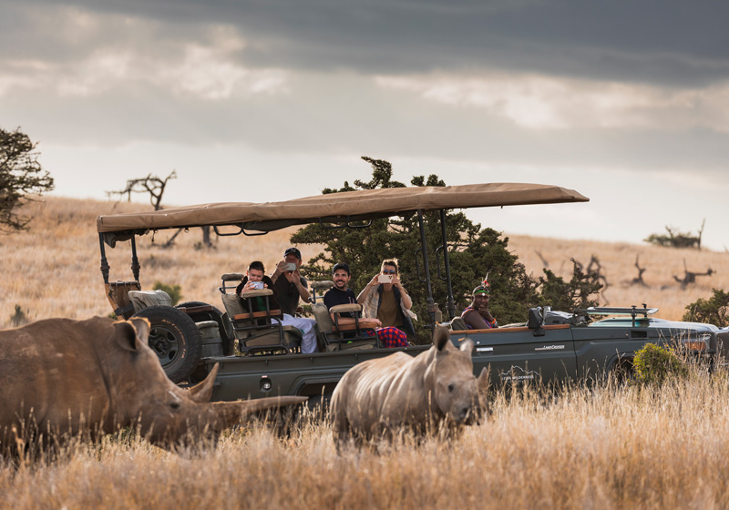

отправиться на сафари, во время которого Вы увидите множество диких африканских животных.
отправиться на прогулку для наблюдения за птицами по садам, окружающим лодж.
совершить пешее сафари вдоль берега реки или по холмам в окрестностях.
совершить сафари на верблюде.
совершить 3-минутный полет на биплане над саванной.
Все экскурсии согласуются с менеджером лоджа по прибытии.
Проживание: Lewa Downs Wilderness
Питание: Все включено

День 5: Перелет в Масаи Мара.
Завтрак.  Трансфер на взлетную полосу. | 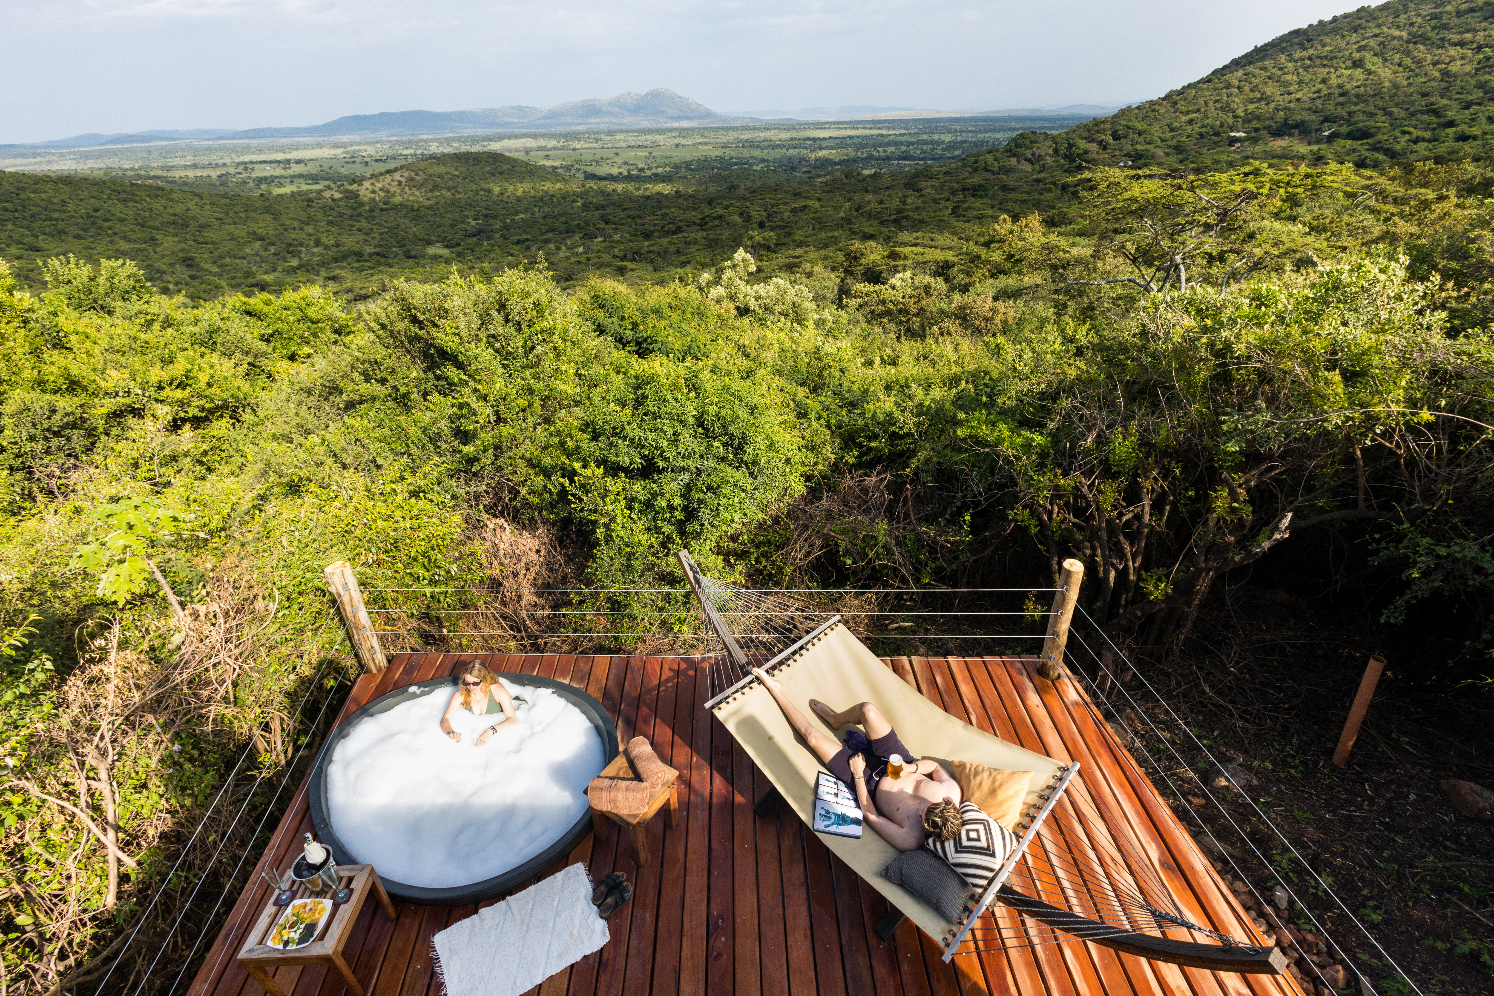

Перелет в Масаи Мара.
Масаи Мара является частью экосистемы долины Серенгети. Этот парк по праву может гордиться самой многочисленной в мире популяцией львов. С июня по август здесь пролегает путь великой миграции животных, поистине захватывающее зрелище, которое собирает туристов и любителей природы со всего мира. Также в течение всего года именно здесь существует наибольшая вероятность встретить "Большую Африканскую Пятерку" в полном составе.
Трансфер и размещение в кемпе, где Вас ждет расслабляющий массаж (30 минут для одной персоны / номер).
Проживание: Cottars's 1920's Camp
Питание: Все включено

День 6: Целый день в Масаи Мара.
В этот день Вы можете воспользоваться предложенными активностями кемпа:  совершить сафари на винтажном джипе в Масаи Мара;  совершить пешую прогулку по Масаи Мара в сопровождении проводника масая, который расскажет Вам о местной культуре, флоре и фауне; | 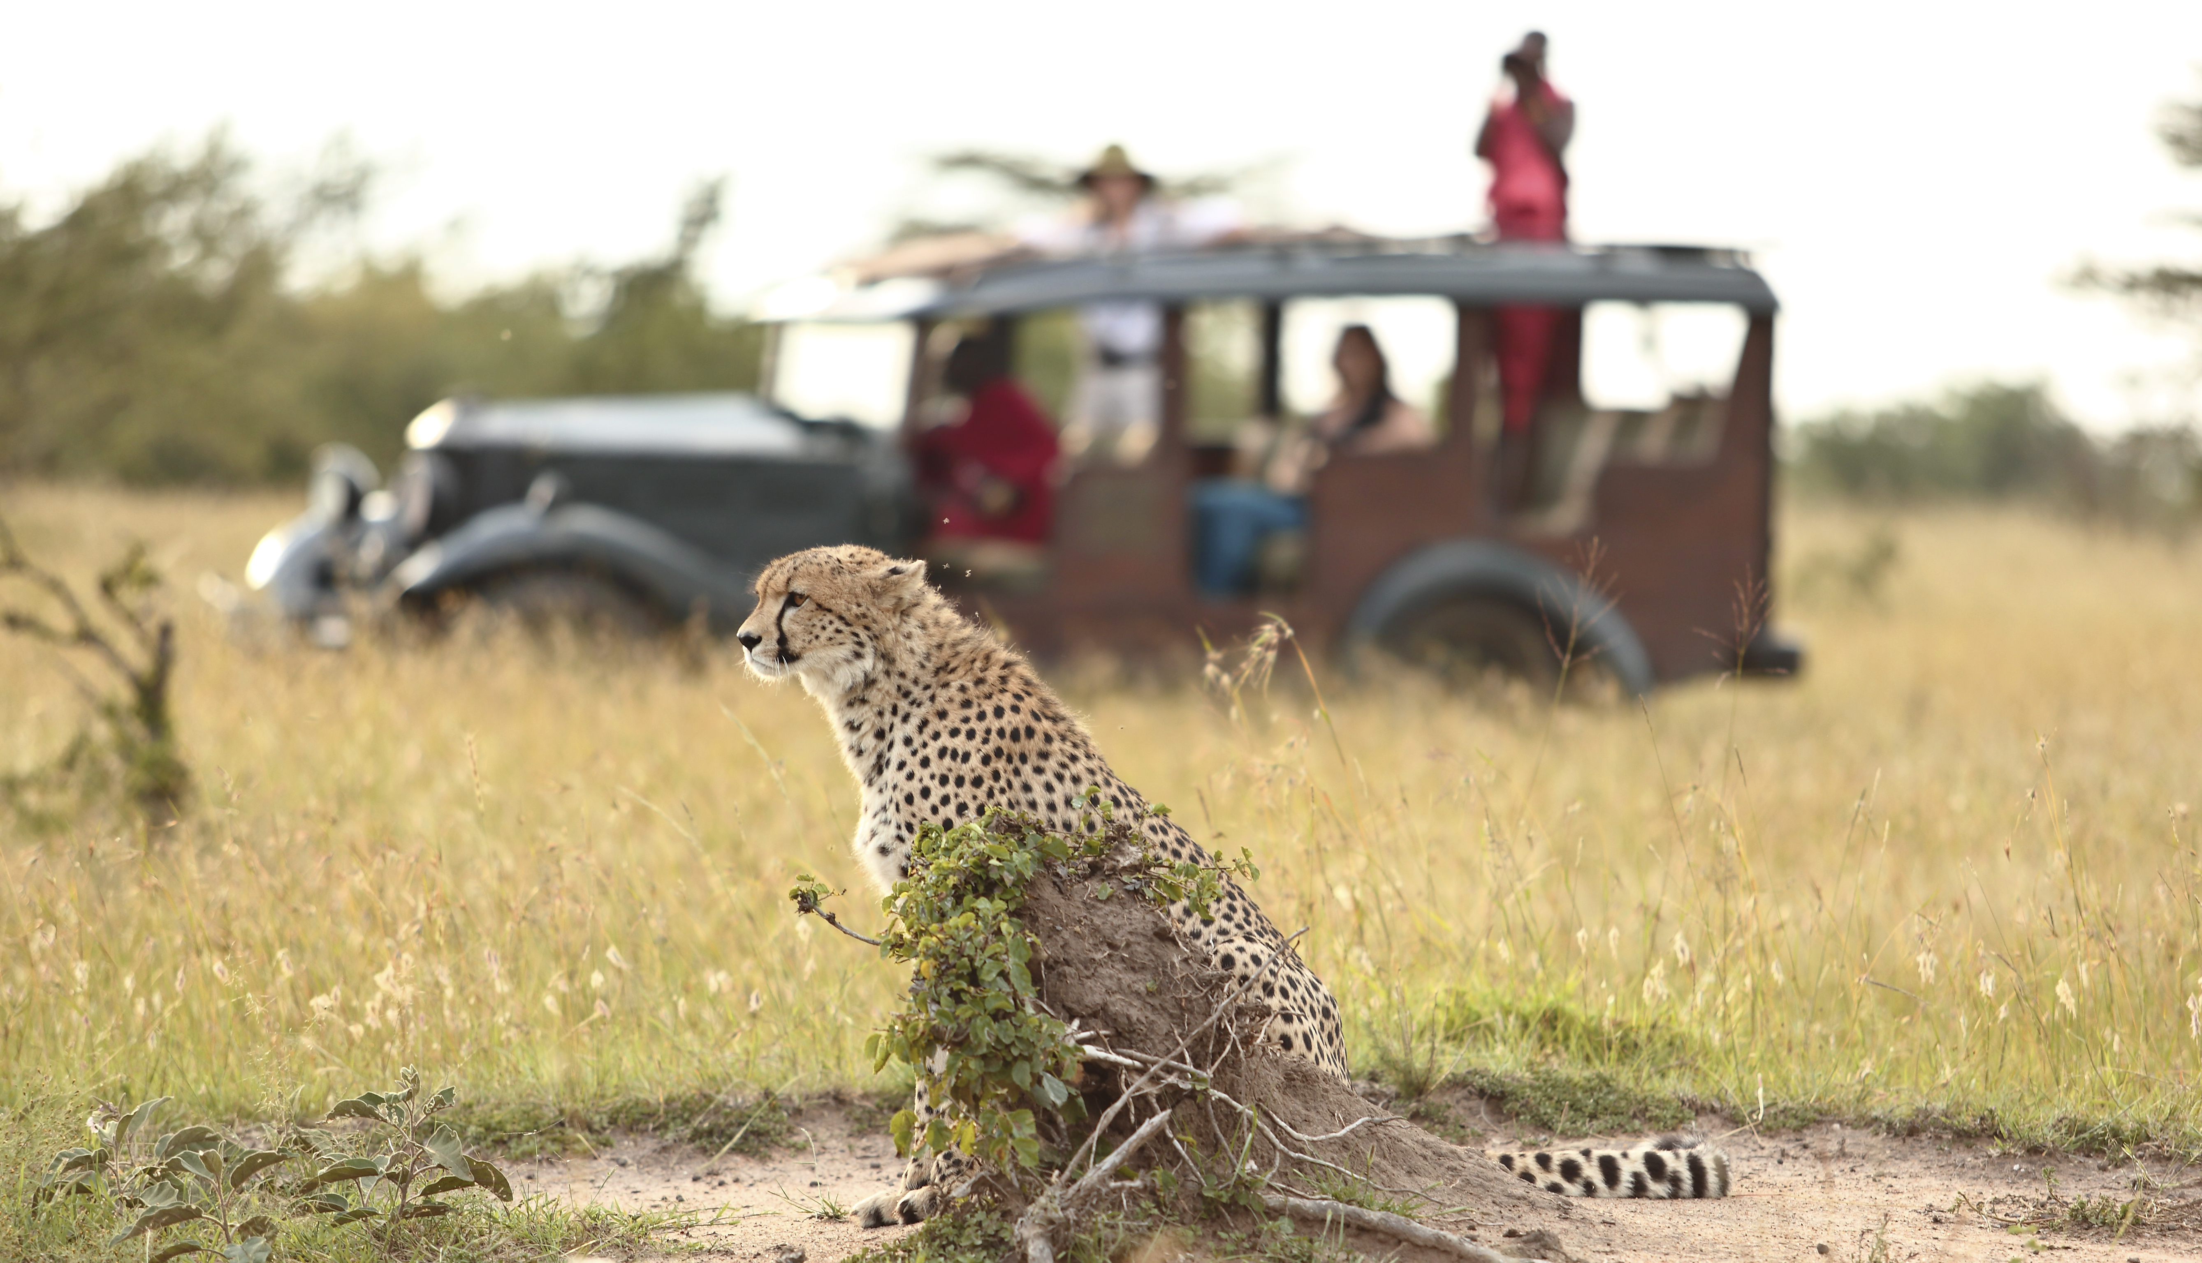

остановиться на холме, описанном в книге Карен Бликсен "Из Африки" и увидеть долину глазами писательницы;
выпить коктейль в саванне и насладиться африканским закатом;
отправиться на ночное сафари;
Расписание активностей уточняется с менеджером кемпа по прибытии.
Проживание: Cottars's 1920's Camp
Питание: Все включено

День 7: Целый день в Масаи Мара.
В этот день Вы можете воспользоваться предложенными активностями кемпа:  совершить сафари на винтажном джипе в Масаи Мара;  совершить пешую прогулку по Масаи Мара в сопровождении проводника масая, который расскажет Вам о местной культуре, флоре и фауне; | 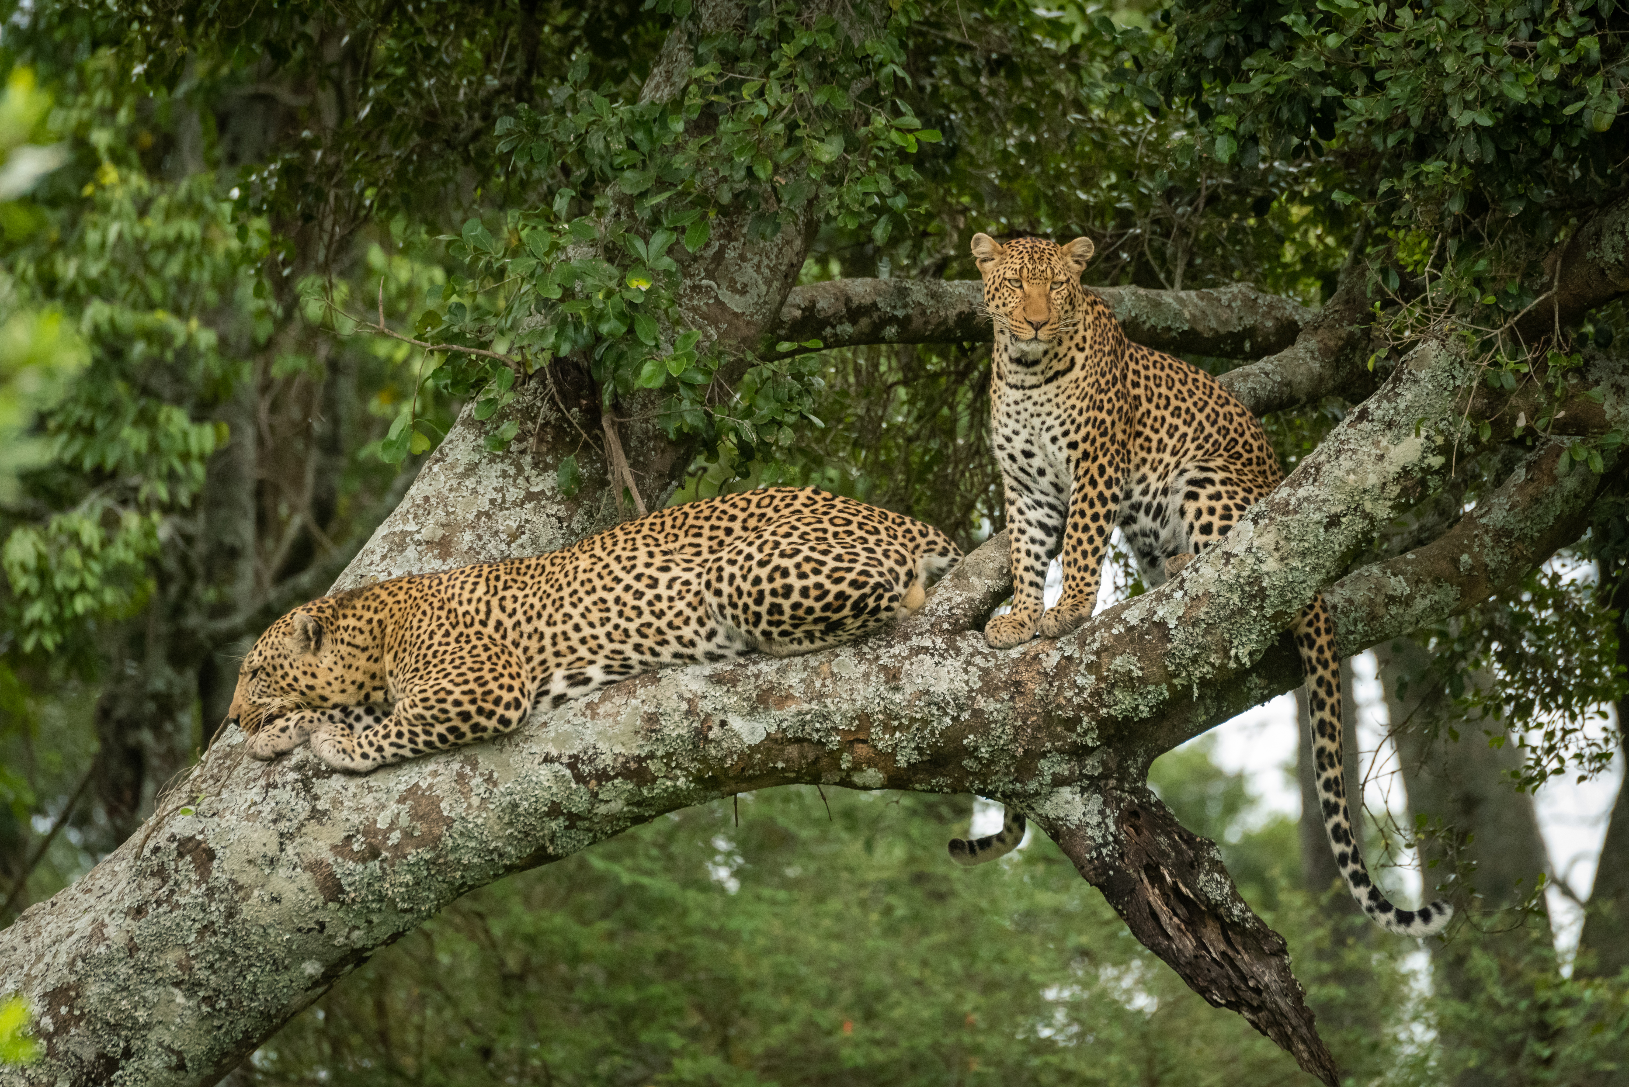

остановиться на холме, описанном в книге Карен Бликсен "Из Африки" и увидеть долину глазами писательницы;
выпить коктейль в саванне и насладиться африканским закатом;
отправиться на ночное сафари;
Расписание активностей уточняется с менеджером кемпа по прибытии.
Проживание: Cottars's 1920's Camp
Питание: Все включено

День 8: Перелет в Тсаво.
Завтрак.  Трансфер на взлетную полосу. | 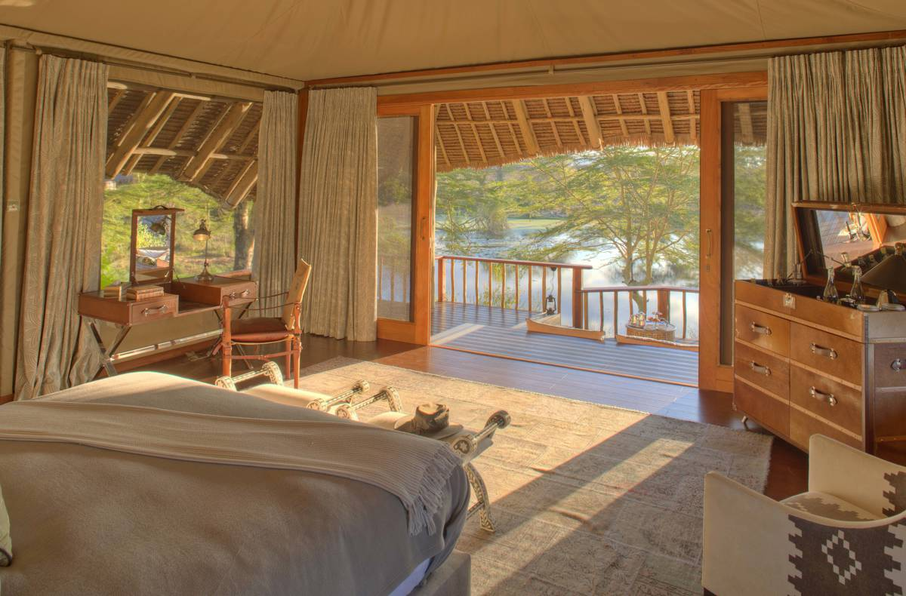

Перелет в Тсаво. Трансфер и размещение в лодже.
Тсаво - самый большой парк Кении и самая крупная природоохранная территория в мире. Парк известен множеством слонов, обитающих здесь и захватывающими дух пейзажами. Это один из наименее популярных парков для сафари, поэтому это место идеально для тех, кто хочет насладиться африканской природой вдали от туристических джипов. Голливуд увековечил местные пейзажи в фильме 1996 года "Призрак и тьма" с участием Майкла Дугласа и Вэла Килмера.
Проживание: Finch Hatton's
Питание: Все включено

День 9: Целый день в Тсаво.
В Вашем распоряжении индивидуальная машина, команда опытных гидов и сопровождающих, а также все необходимое для идеального приключения в этот день:  отправьтесь на прогулку по утреннему парку в сопровождении лучшего гида, который познакомит Вас с окрестностями, местной флорой и фауной, расскажет о истории здешних мест, и о львах, ужасающих своими подвигами; | 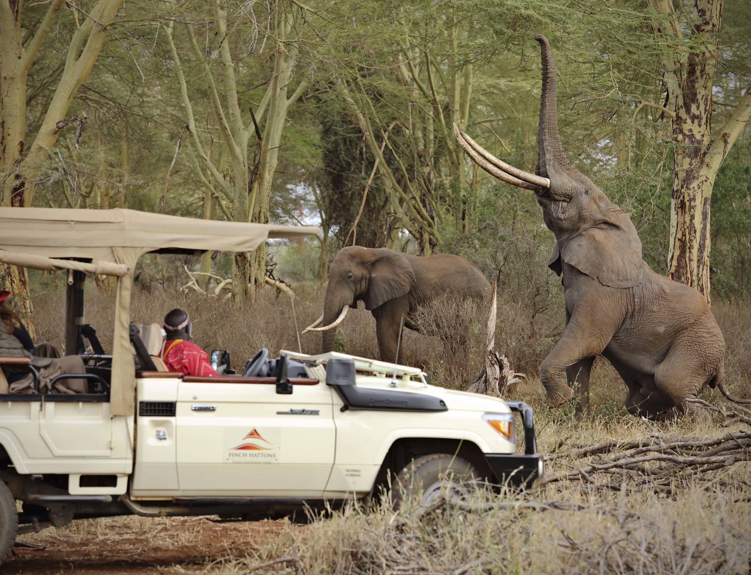

отправьтесь на увлекательное джип-сафари, после которого Вас будет ждать обед в буше в окружении прекрасных пейзажей.
насладитесь видами на гору Килиманджаро, открывающимися из лоджа в ясную погоду и обязательно посетите местную библиотеку, в которой собрана необычайная коллекция книг об Африке и классической музыки.
Вы будете приятно удивлены роскошью, которой наслаждались люди, отправлявшиеся на сафари.
Проживание: Finch Hatton's
Питание: Все включено

День 10: Возвращение в Найроби.
Завтрак. трансфер на взлетную полосу.
Перелет в Найроби (аэропорт Wilson).
Трансфер в международный аэропорт JKIA для вылета.

Цены тура «Колониальная атмосфера Кении от &Beyond»
Стоимость тура за одного человека

Наименование | DBL
Данная стоимость является ориентировочной!  Для запроса точной стоимости, пожалуйста, обратитесь к одному из менеджеров компании. | 19 551 $

В стоимость тура включено:
- Медицинская страховка
- Транспортное и экскурсионное обслуживание по программе с англоговорящим гидом
- Проживание и питание по программе
- Внутренние перелеты

Оплачивается дополнительно:
- Международный перелет
- Визовый сбор
- Чаевые и расходы личного характера

Телефон для заказа: +7(925) 514-83-53
E-mail: info@wildtrek.ru

